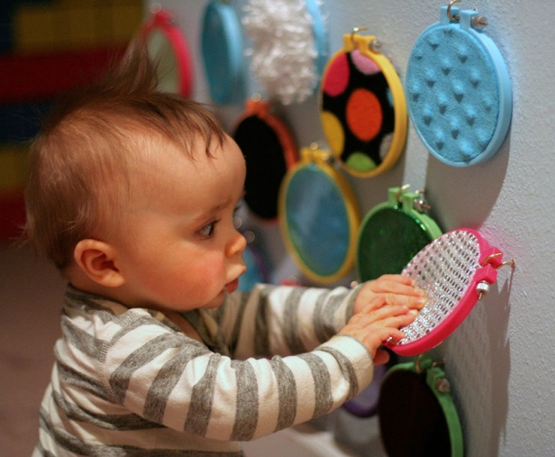
Уважаемые родители и ребята приглашаем вас в группу «Ступеньки 1: Вместе с мамой » для занятий с детьми 1-2 года и 2-3 года.

Внимание информация!
Обучение с сентября 2018г. в утреннее время 2 раза в неделю. Продолжительность одного занятия 1 час. Стоимость 8 занятий - 2000 р. Перенос занятий по медицинским справкам.
Пробное занятие бесплатно
Занятия ведет педагог высшей кв. пед. категории, квалификация: педагог-психолог, педагог-дефектолог Сазонова Людмила Васильевна
Запись по телефонам 30-18-50, 89637366654.

1 группа: возраст детей 1-2 года

Занятия проводятся небольшими группами (6-8 человек) в утреннее время, включает 2 помещения: музыкальный зал с большим зеркалом для логопедической разминки и фитнеса, игровая комната и творческая мастерская. По итогам тематических блоков проводятся праздники.
В содержании занятий можно выделить блоки:
1) Двигательный: включает упражнения на совершенствование ходьбы: дети учатся перешагивать через небольшие препятствия, подлезают под скамейку, пролезают через обруч. В подвижных играх и на музыкальном занятии делают боковые шаги, медленно кружатся на месте, привыкают координировать свои движения.
2) Музыкальный: на занятиях в небольших группах 6-8 человек в простых плясках у малышей начинают развиваться кроме основных и подражательные движения (мишке, зайчику).
3) Познавательный. На познавательном кружочке по показу взрослого дети осваивают действия с разнообразными игрушками: разборными (пирамиды, матрешки и др.), строительным материалом и сюжетными игрушками (куклы с атрибутами к ним, мишки), расширяют ориентировку в ближайшем окружении (мебель, одежда, посуда) и своем теле (части тела, отдельно лица).. бытовые и игровые действия (умываться, гулять); получают представление о цвете, контрастных размерах (большой, маленький), формах (кубик, кирпичик).
4) Развитие речи. В данном возрасте понимание речи окружающих по-прежнему опережает умение говорить. На занятиях мы используем простые стихоритмики, гимнастики, сказки, где проговариваются упрощенные слова, легкие для запоминания и нужные ребенку для общения с взрослым. Постепенно упрощенные слова (ту-ту, ав-ав) заменяются обычными, пусть и несовершенными в фонетическом отношении.
Упражнения логопедической разминки для развития произношения звуков п, б, м, т, д, и, г, х.
5). Коммуникативный. На фоне занятия в стабильной группе происходит формирование представлений о том, что существуют другие дети. Детей приучают соблюдать «дисциплину расстояния», и они осваивают умение играть и действовать рядом, не мешая друг другу. При этом они пользуются простыми словами: «на» («возьми»), «дай», «пусти», «не хочу» и др.
6) Творческий. Упражнения на развитие навыков продуктивной деятельности: рисования, аппликации, лепки

1 группа: возраст детей 2-3 года

Внимание!
Для детей 2-3 лет обозначенные выше блоки сохраняются, меняется содержание.
Дополнительно для детей работа по тетрадям: «Первые шаги к интеллекту. Развивающие занятия. 2-3 года»
Так в двигательном блоке движения принимают определенную направленность: ребенок выполняет действия не только по показу, но и по словесному обозначению взрослого в пределах видимой ситуации: топни, покружись, покатай, кинь и др. Вводятся разнообразные действия с мячом (брать, держать, переносить, класть, бросать, катать).
Для развития артикуляционного и голосового аппарата, речевого дыхания используются упражнения на пение слогов, слов с разной интонацией, интенсивностью.
На познавательном кружочке проводятся дидактические игры на развитие внимания и памяти («Чего не стало?» и т.п.); слуховой дифференциации («Что звучит?» и т.п.); тактильных ощущений, температурных различий («Чудесный мешочек», «Теплый —холодный», «Легкий —тяжелый» и т.п.); мелкой моторики руки (игрушки с пуговицами, крючками, молниями, шнуровкой и т.д.).
Отметим, отдельные упражнения на развитие игровой деятельности с использованием материалов для сюжетной игры. Внимание уделяется «общению ребенка с предметами»: проигрыванию способов реального поведения, разбору поведения сказочных персонажей

Спасибо за внимание!
Пусть ребенок будет веселым и счастливым на занятии,
а вы радуйтесь вместе с ним и получайте удовольствие от совместной деятельности.

